 | Схема теплоснабжения златоустовского городского округа  (актуализация на 2025 год)  Обосновывающие материалы  Глава 3  электронная модель системы теплоснабжения  Приложение 1. результаты гидравлических расчетов

Златоуст, 2024

Оглавление
Описание разработанной электронной модели системы теплоснабжения Златоустовского городского округа (существующее состояние) 3
Общие положения 3
Отладка и калибровка электронной модели 3
Гидравлические расчеты тепловых сетей котельных Златоустовского городского округа 5

Описание разработанной электронной модели системы теплоснабжения Златоустовского городского округа (существующее состояние)

Общие положения
В настоящем приложении приводится описание разработанной электронной модели системы теплоснабжения Златоустовского городского округа и результаты выполненных на модели гидравлических расчетов по существующему состоянию системы теплоснабжения.

Отладка и калибровка электронной модели

С целью обеспечения соответствия гидравлических режимов, моделируемых в ЭМ, фактическим параметрам базового отопительного периода разработки схемы теплоснабжения, были выполнены следующие процедуры:
- отладка работы расчетных математических модулей путем выявления ошибок в исходных данных;
- калибровка модели с целью достижения соответствия расчетных параметров модели фактическим параметрам в определенных реперных узлах системы теплоснабжения (расходы, давления воды в подающих и обратных трубопроводах системы теплоснабжения для определенных расчетных режимов).
Калибровка модели - процесс идентификации и тонкой настройки наборов исходных данных таким образом, чтобы обеспечить максимальное приближение результатов гидравлического расчета к фактическим параметрам в определенных реперных узлах системы теплоснабжения. Для организации процесса калибровки электронной модели выбираются реперные узлы в каждой из систем теплоснабжения, такие как: выводной коллектор на источнике, тепловые камеры, насосные станции, ЦТП, ИТП, по которым имеются фактические данные по расходам теплоносителя и располагаемым напорам за период, когда расходы теплоносителя были максимально приближены к номинальным. Для калибровки созданной модели используют большой набор встроенных инструментариев.
Одним из незаменимых инструментов при калибровке гидравлической модели тепловой сети является пьезометрический график, поскольку графическая интерпретация гидравлического режима позволяет одновременно качественно и количественно оценить поправки, которые необходимо внести в расчетную модель, чтобы она наиболее адекватно повторяла «гидравлическое поведение» реальной тепловой сети в эксплуатации.
Также для выполнения калибровки используют сгенерированные отчеты и справки об объектах из созданной базы данных, а также графическое представление параметров теплоносителя, среди которых можно выделить:
- результаты гидравлического расчета по участкам вдоль пути (данный отчет, представленный в табличном виде, позволяет выполнить анализ гидравлического расчета системы теплоснабжения вдоль выделенного пути);
- расчетные параметры участков тепловых сетей и характеристики у потребителей (позволяют выполнить анализ гидравлического расчета всей системы теплоснабжения, проанализировать гидравлические параметры по конкретному потребителю);
- специальные раскраски тепловой сети по значениям различных характеристик гидравлического режима (данные режимы позволяют анализировать всю систему теплоснабжения по следующим параметрам: скорости, давлениям в подающей или обратной магистрали, удельным потерям напора на участках и т.п.);
- графические выделения (выделения цветом или иным способом узлов и/или участков тепловой сети по некоторому критерию, например: потребители с превышением давления в обратной магистрали, тепловые камеры с «прижатыми» задвижками, узлы с располагаемым напором ниже заданного, участки с превышением заданной скорости потока, и т.п.);
- расстановка на схеме тепловой сети значков-стрелок, указывающих направление движения теплоносителя по подающей или обратной магистрали (данный режим позволяет анализировать движение теплоносителя по подающей или обратной магистрали);
- отображение семантической информации на карте.
Параллельно работе с вышеописанным инструментарием проводится корректировка изначально введенных данных по шероховатости трубопроводов, значениям местных сопротивлений, состоянию ЗРА и пр. с целью получения максимального соответствия параметров расчетной модели с фактическими параметрами систем теплоснабжения. Процесс калибровки - один из самых сложных процессов при разработке модели, в каждом отдельном случае производится с помощью различных функций системы, описание которых не является целью данного отчета.
В связи с тем, что данные по фактическим показателям гидравлических режимов (расход, давление теплоносителя в подающем и обратном трубопроводах) были предоставлены только по приборам учета на выходных коллекторах источников, калибровка выполнялась именно по этим параметрам.
Следует отметить, что в качестве исходных данных по существующим гидравлическим режимам были предоставлены следующие сведения (замеры на выходных коллекторах котельных):
Давление в подающем и обратном трубопроводах;
Температура в подающем и обратном трубопроводах.

Гидравлические расчеты тепловых сетей котельных Златоустовского городского округа

Гидравлический расчет существующих тепловых сетей производился с помощью программного комплекса ГИС «Zulu» для каждого вывода котельной и до самого удаленного потребителя (обобщенного потребителя), или до потребителя с наихудшими параметрами с целью определения величины располагаемого напора на конечных потребителях.
Результаты выполненных гидравлических расчетов (графическое отображение пути теплоносителя, расчетные таблицы, пьезометрические графики) для каждого вывода котельной представлены ниже.

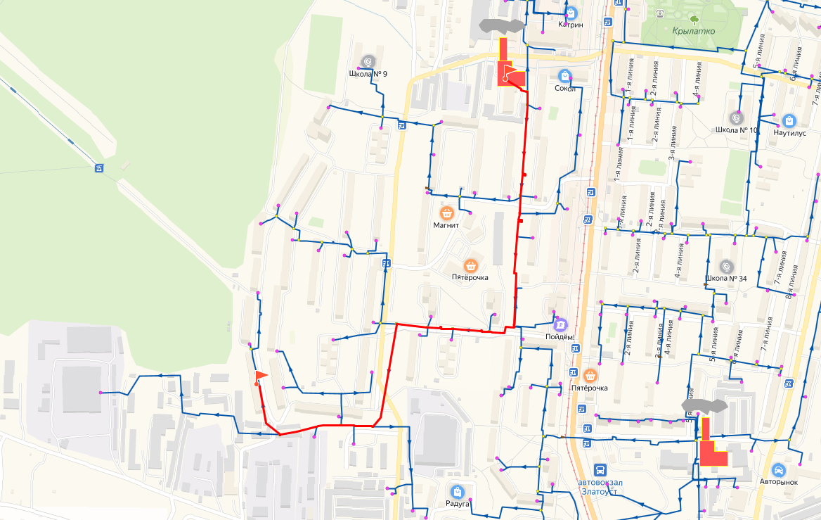

Рисунок 1-1. Путь для построения пьезометрического графика участка от котельной №1 до ж/д 3 мкр, 2а
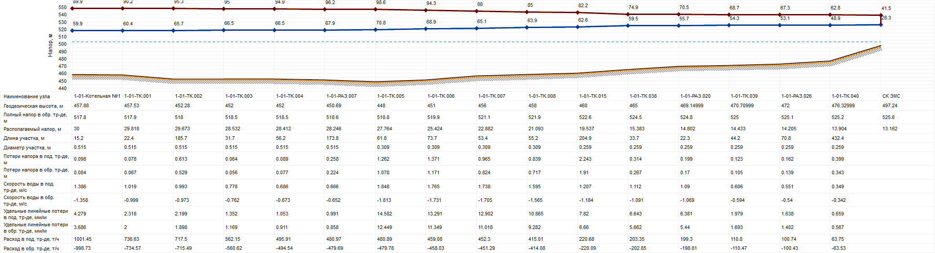

Рисунок 1-2. Пьезометрический график участка от котельной №1 до ж/д 3 мкр, 2а
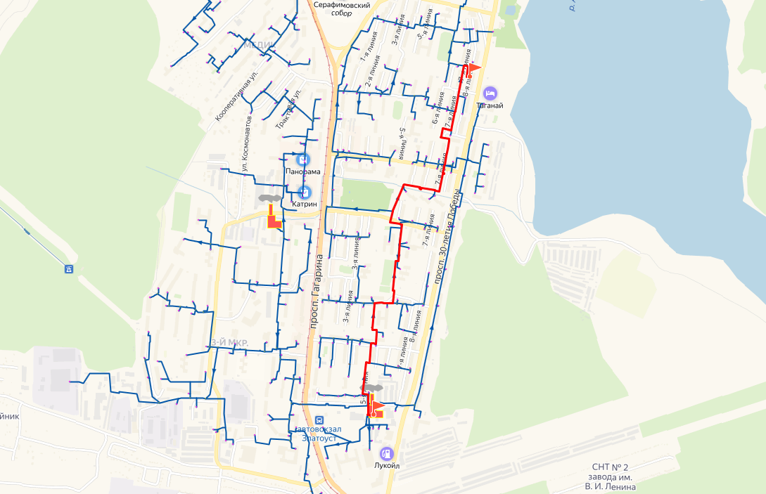

Рисунок 1-3. Путь для построения пьезометрического графика участка от котельной №2 до ж/д ул. Гагарина, 8-4
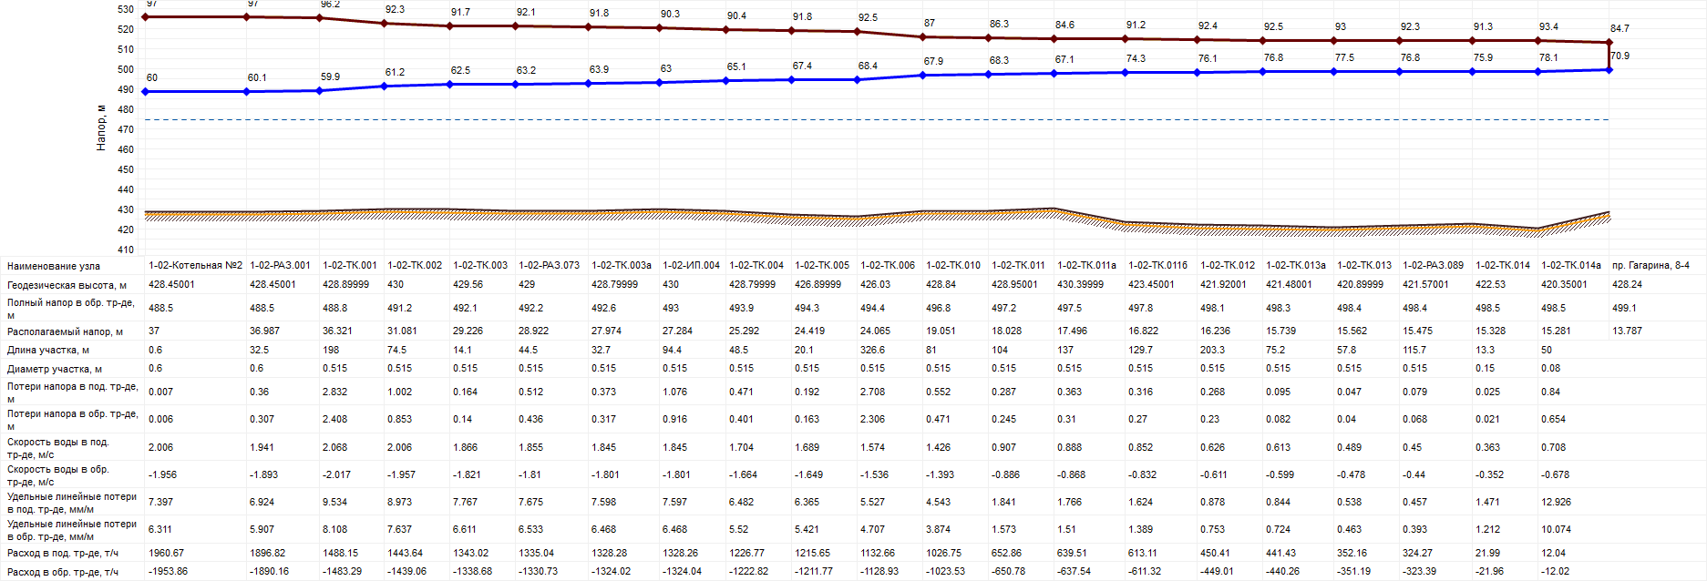

Рисунок 1-4. Пьезометрический график участка от котельной №2 до ул. Гагарина, 8-4
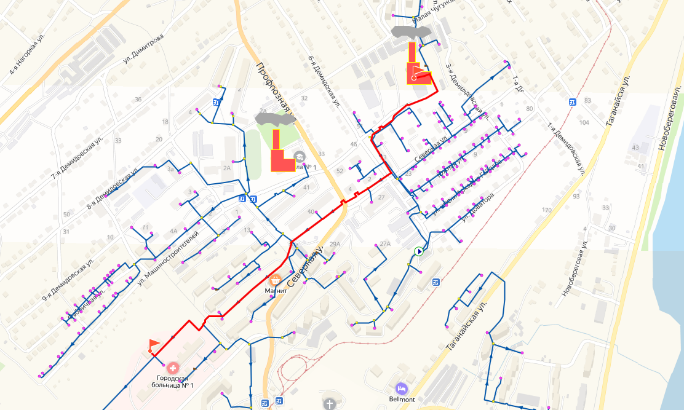

Рисунок 1-5. Путь для построения пьезометрического графика участка от котельной №3 до тубдиспансера
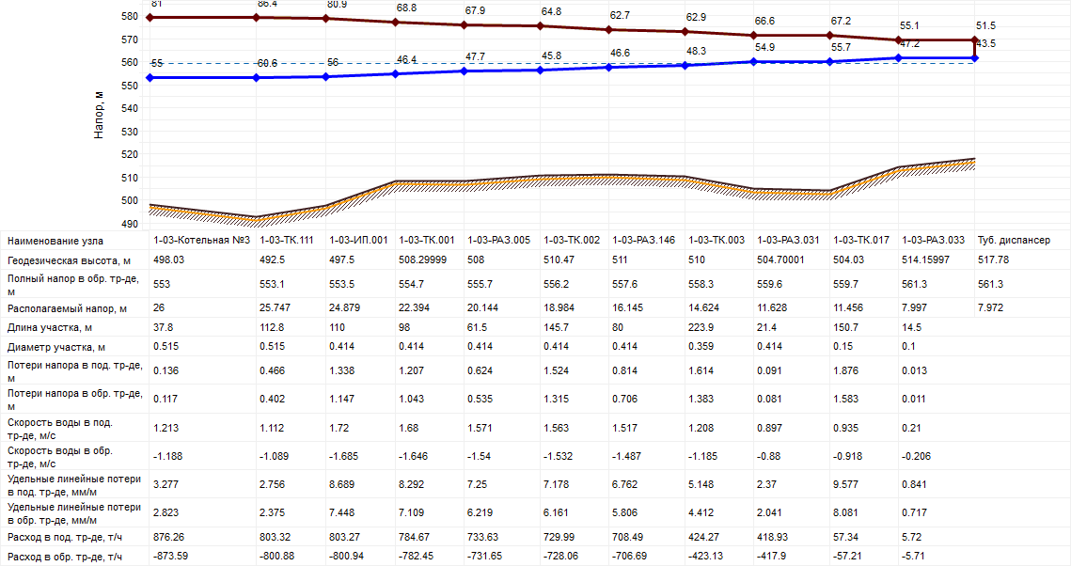

Рисунок 1-6. Пьезометрический график участка от котельной №3 до тубдиспансера
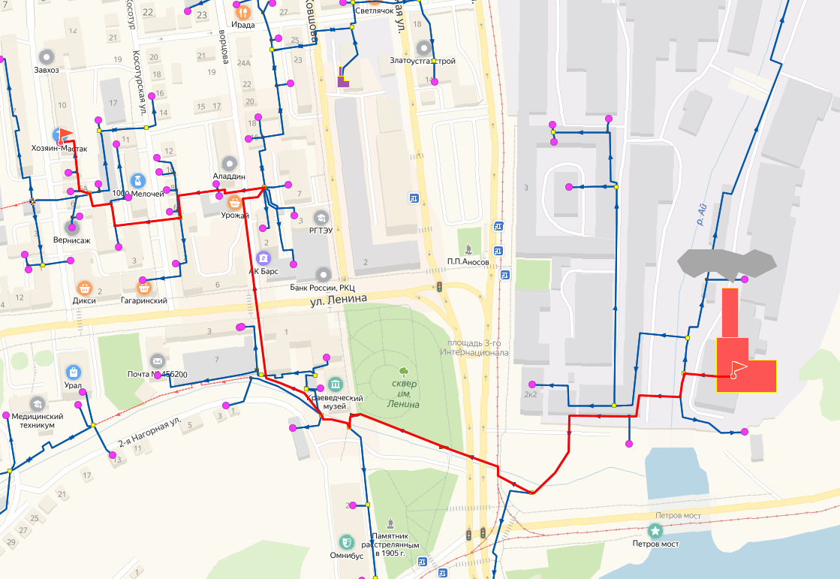

Рисунок 1-7. Путь для построения пьезометрического графика участка от котельной №4 до ж/д ул. Калинина, 10
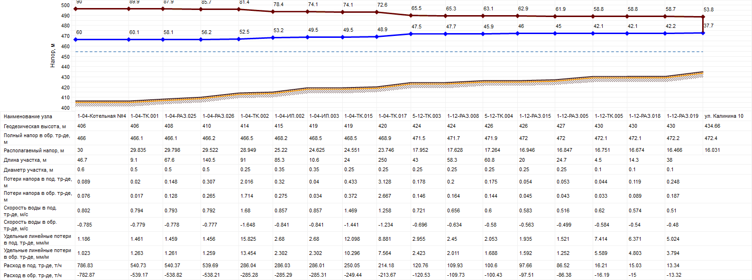

Рисунок 1-8. Пьезометрический график участка от котельной №4 до ж/д ул. Калинина, 10
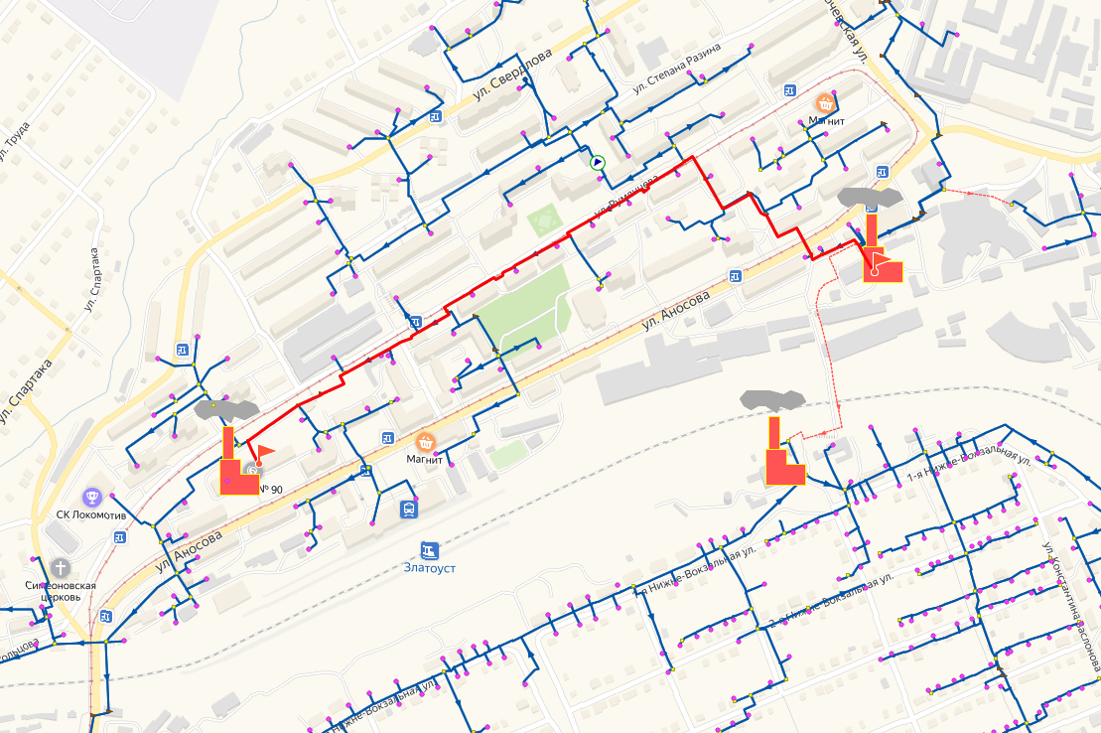

Рисунок 1-9. Путь для построения пьезометрического графика участка от котельной №5 до школы № 90
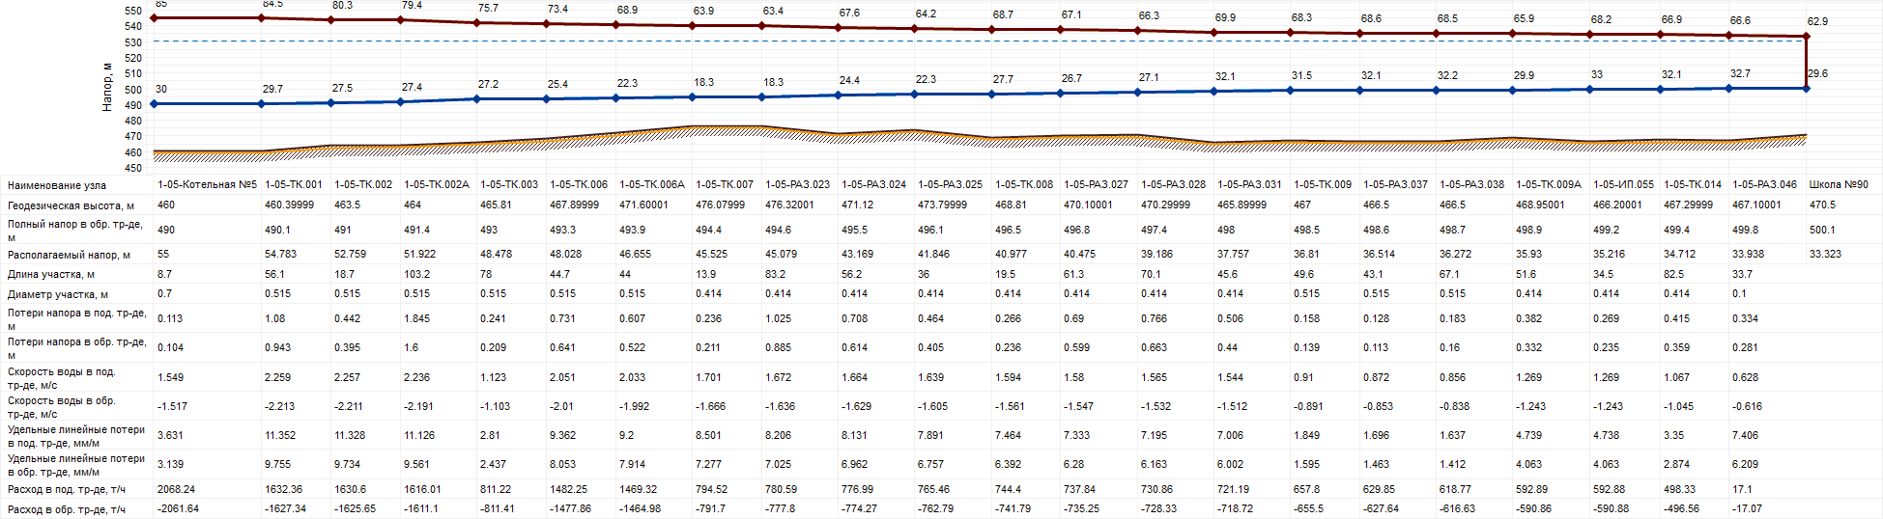

Рисунок 1-10. Пьезометрический график участка от котельной № 5 до школы № 90
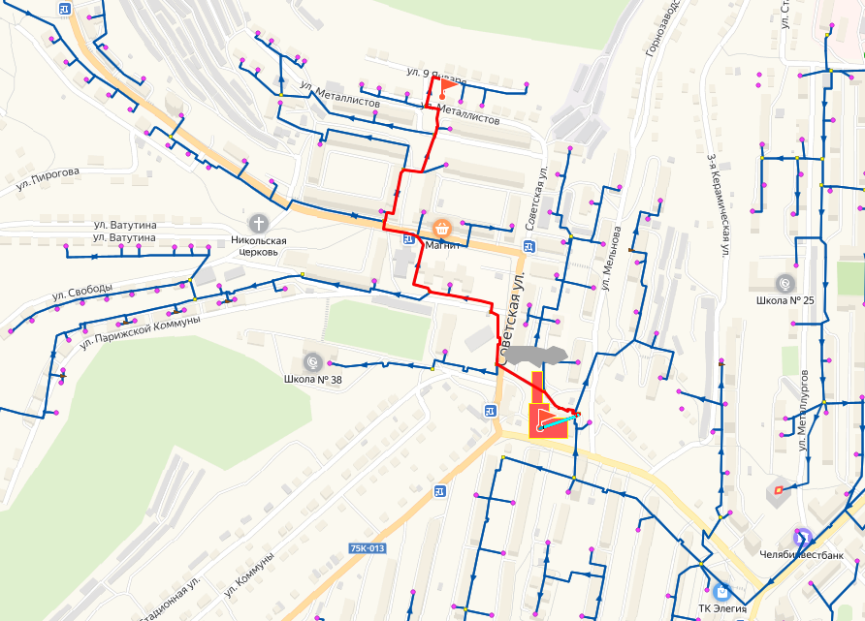

Рисунок 1-11. Путь для построения пьезометрического графика участка от котельной № 6 до ж/д ул. Металлистов, 16
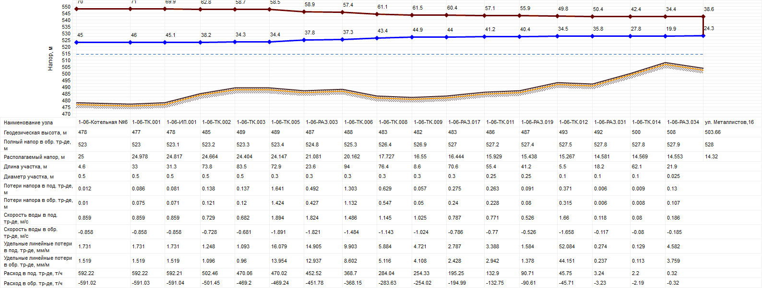

Рисунок 1-12. Пьезометрический график участка от котельной № 6 до ж/д ул. Металлистов, 16
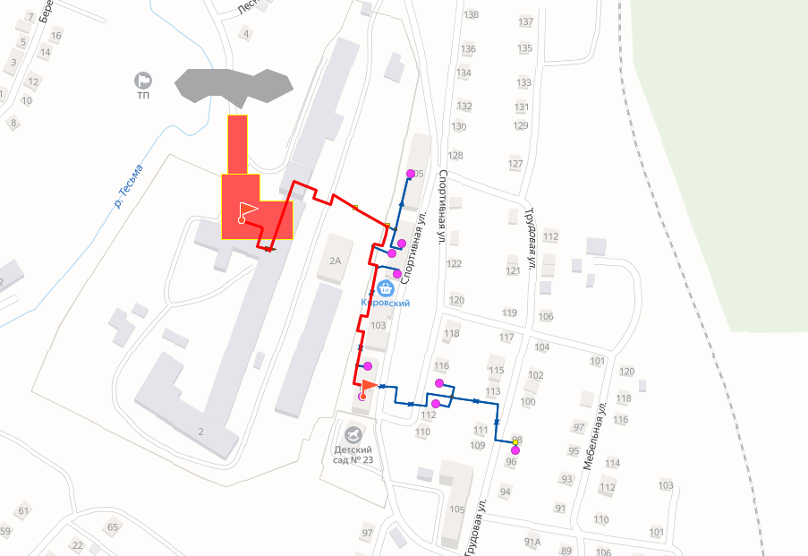

Рисунок 1-13. Путь для построения пьезометрического графика участка от котельной № 8 до д/с № 23
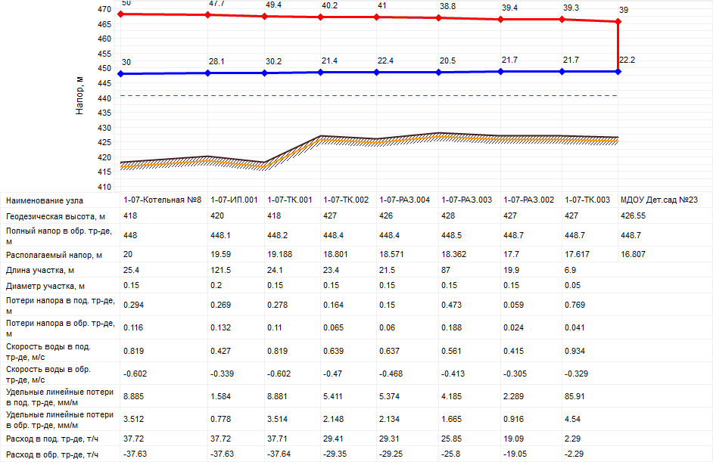

Рисунок 1-14. Пьезометрический график участка от котельной № 8 до д/с № 23
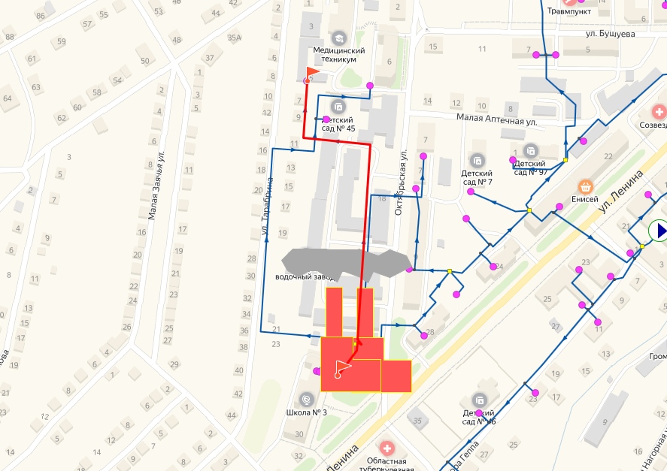

Рисунок 1-15. Путь для построения пьезометрического графика участка от котельной № 9 до мед. училища
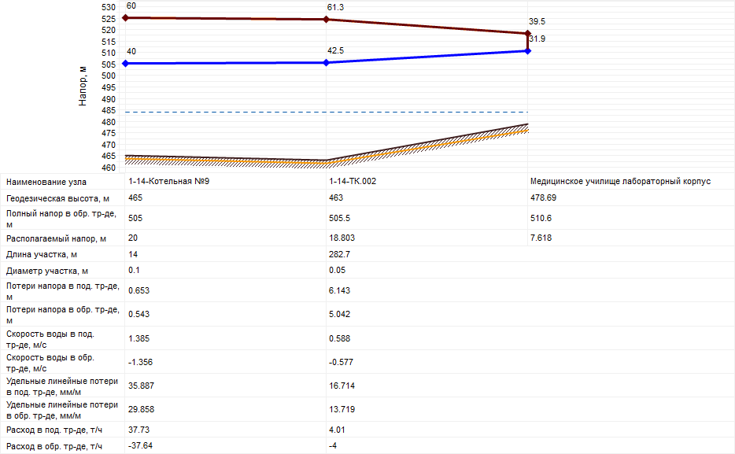

Рисунок 1-16. Пьезометрический график участка от котельной № 9 до мед. училища
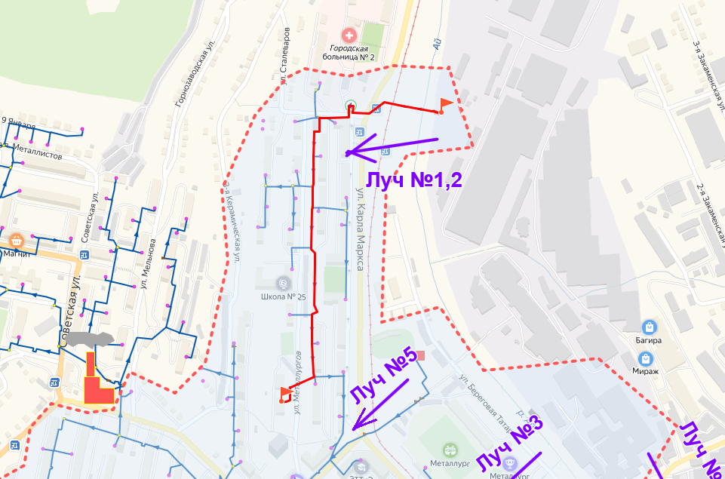
Рисунок 1-17. Путь для построения пьезометрического графика участка от ТЭЦ, обслуживаемой ООО «ЗЭМЗ-Энерго»,
(луч № 1, 2) до д/с № 32
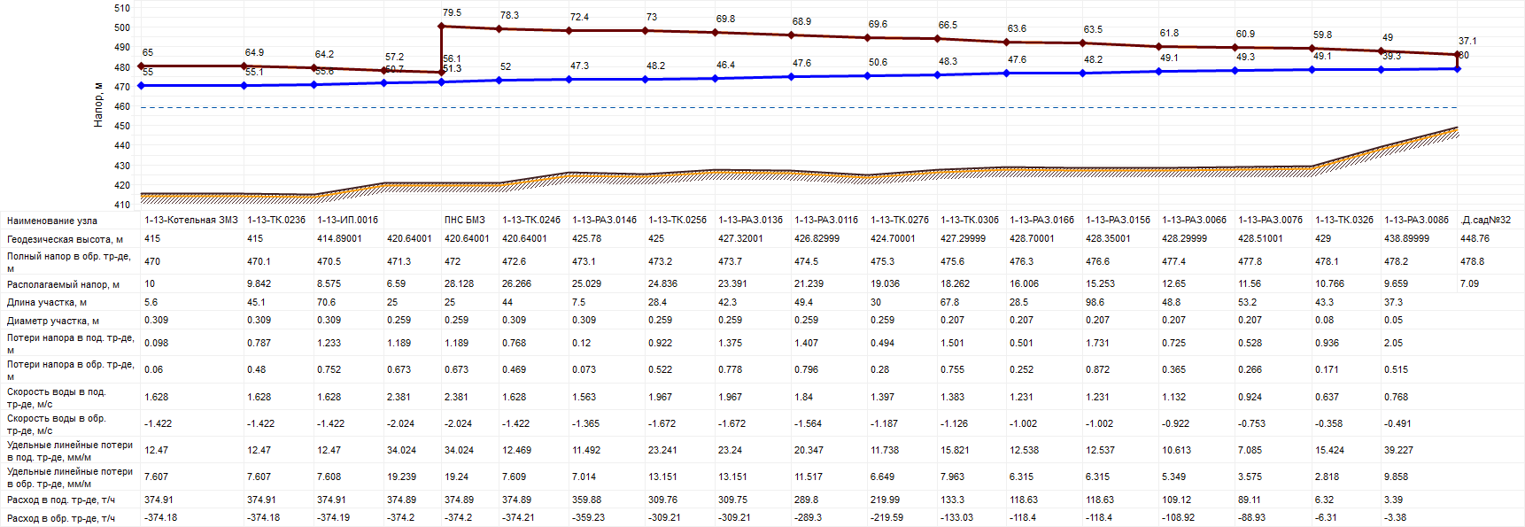
Рисунок 1-18. Пьезометрический график участка от ТЭЦ, обслуживаемой ООО «ЗЭМЗ-Энерго», (луч № 1, 2) до д/с № 32
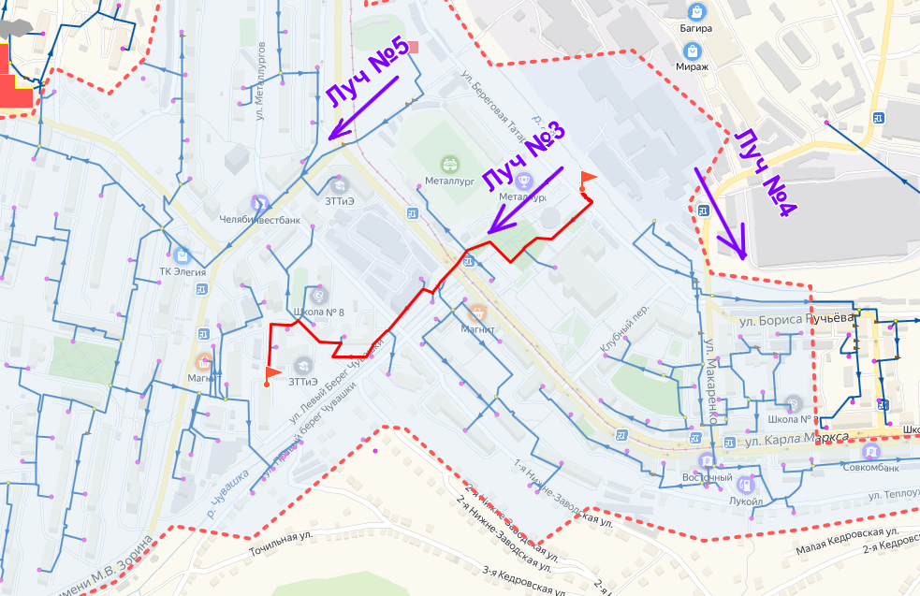
Рисунок 1-19. Путь для построения пьезометрического графика участка от ТЭЦ, обслуживаемой ООО «ЗЭМЗ-Энерго»,
(луч № 3) до общежития

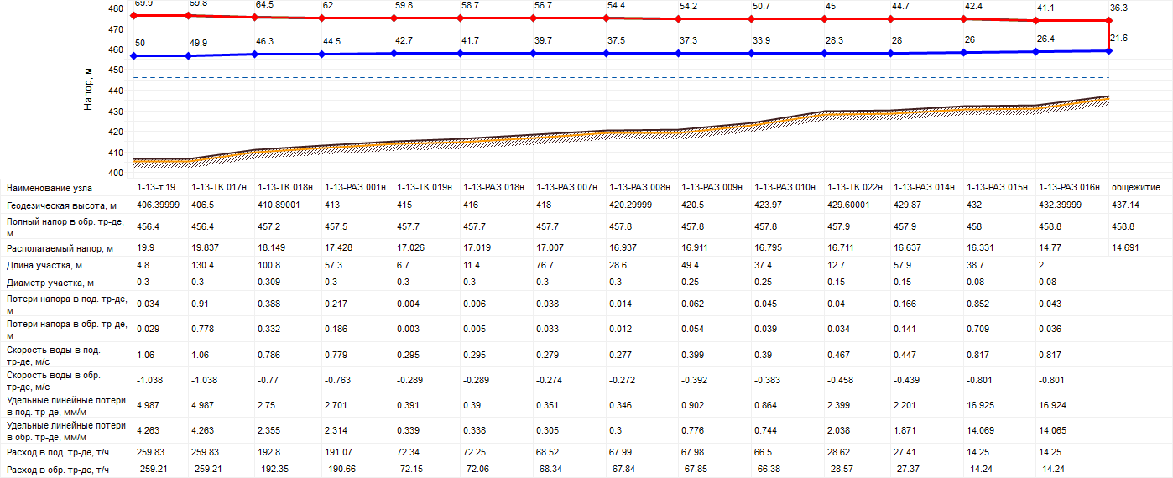
Рисунок 1-20. Пьезометрический график участка от ТЭЦ, обслуживаемой ООО «ЗЭМЗ-Энерго», (луч № 3) до общежития
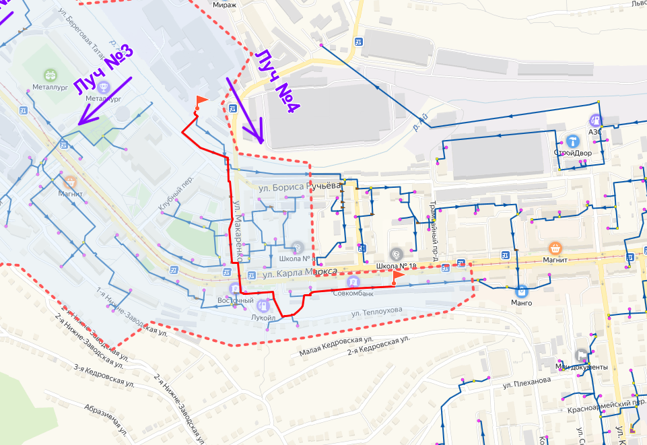
Рисунок 1-21. Путь для построения пьезометрического графика участка от ТЭЦ, обслуживаемой ООО «ЗЭМЗ-Энерго», (луч № 4)
до ж/д ул. К. Маркса, 19
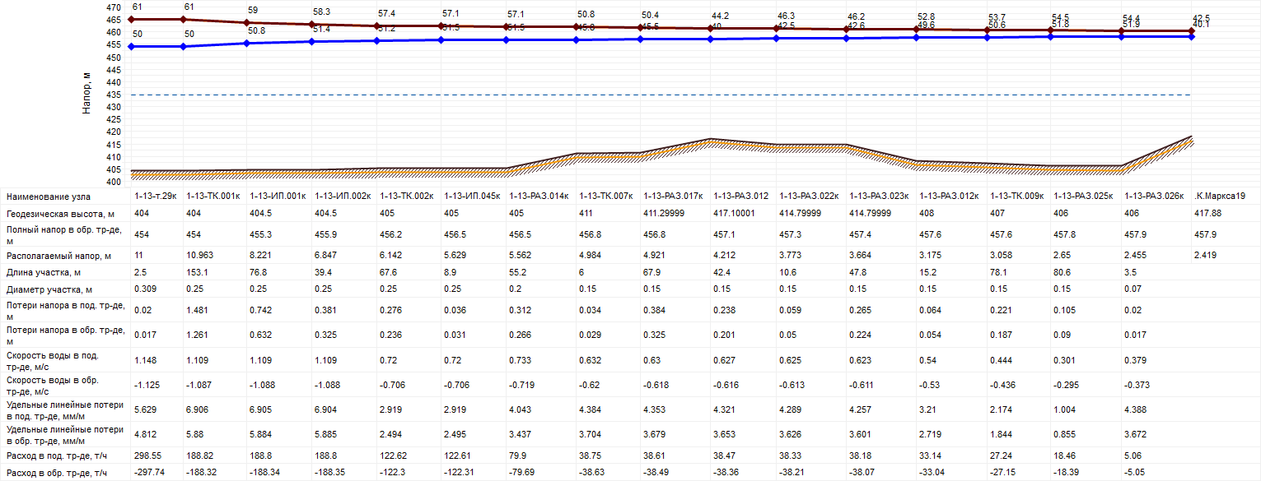
Рисунок 1-22. Пьезометрический график участка от ТЭЦ, обслуживаемой ООО «ЗЭМЗ-Энерго», (луч № 4) до ж/д ул. К. Маркса, 19
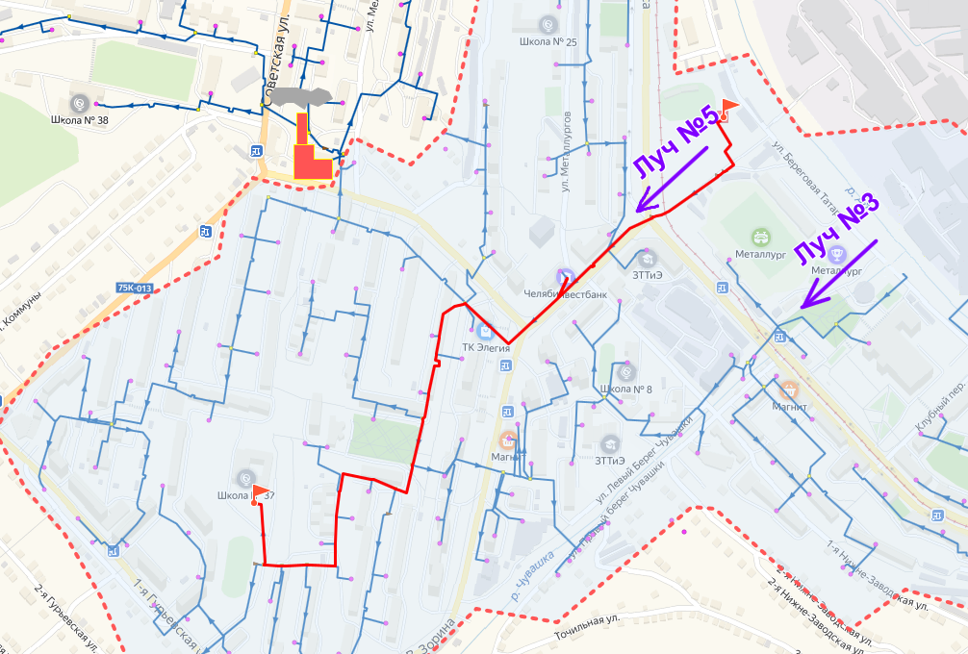
Рисунок 1-23. Путь для построения пьезометрического графика участка от ТЭЦ, обслуживаемой ООО «ЗЭМЗ-Энерго»,
(луч № 5) до школы № 37
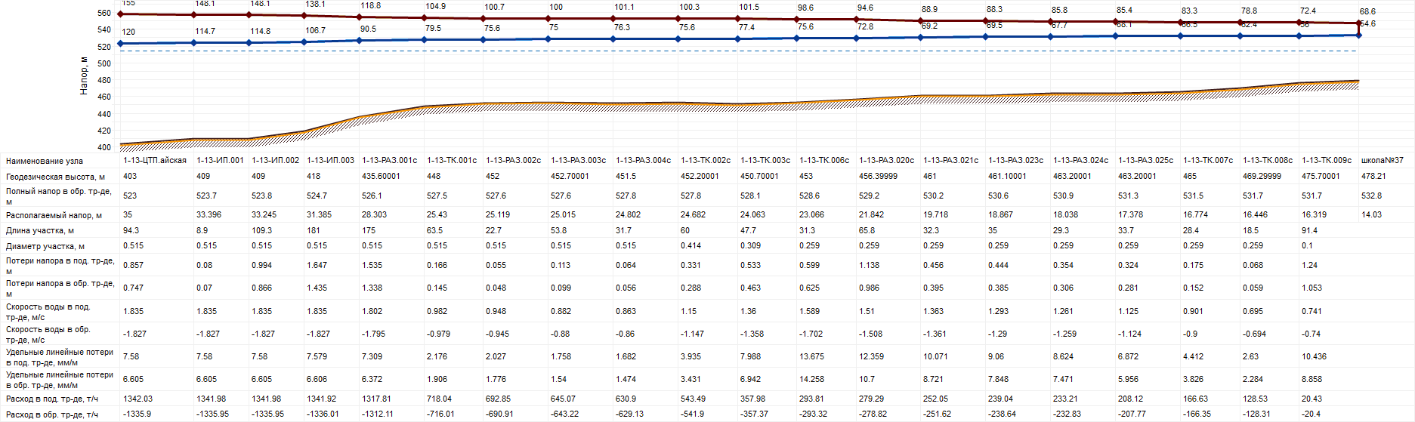

Рисунок 1-24. Пьезометрический график участка от ТЭЦ, обслуживаемой ООО «ЗЭМЗ-Энерго», (луч № 5) до школы № 37
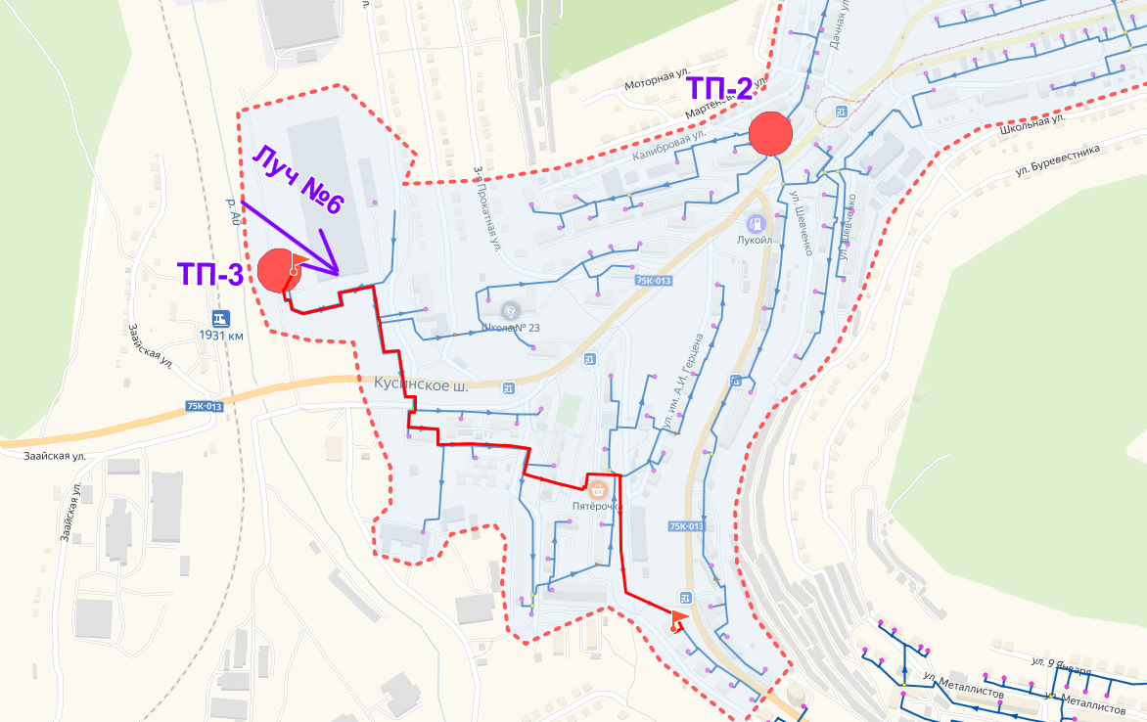

Рисунок 1-25. Путь для построения пьезометрического графика участка от ТЭЦ, обслуживаемой ООО «ЗЭМЗ-Энерго», (луч № 6)
до ж/д ул. Чернышевского, 2
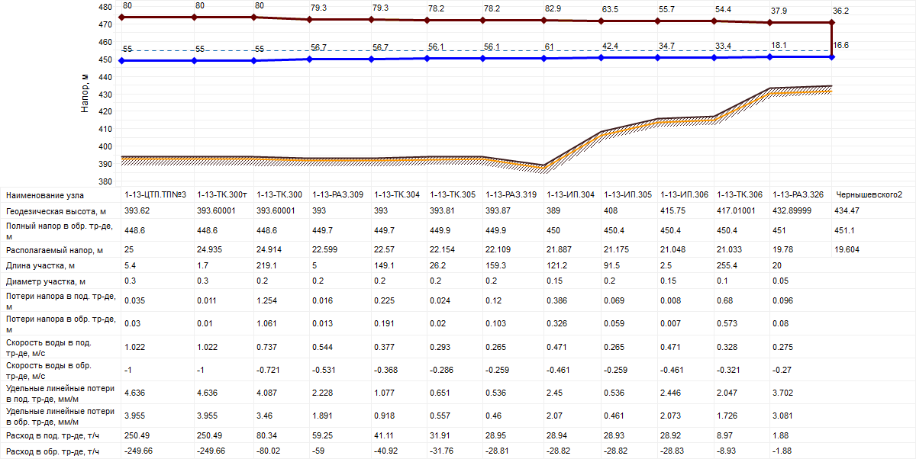

Рисунок 1-26 – Пьезометрический график участка от ТЭЦ, обслуживаемой ООО «ЗЭМЗ-Энерго», (луч № 6) до ж/д ул. Чернышевского, 2
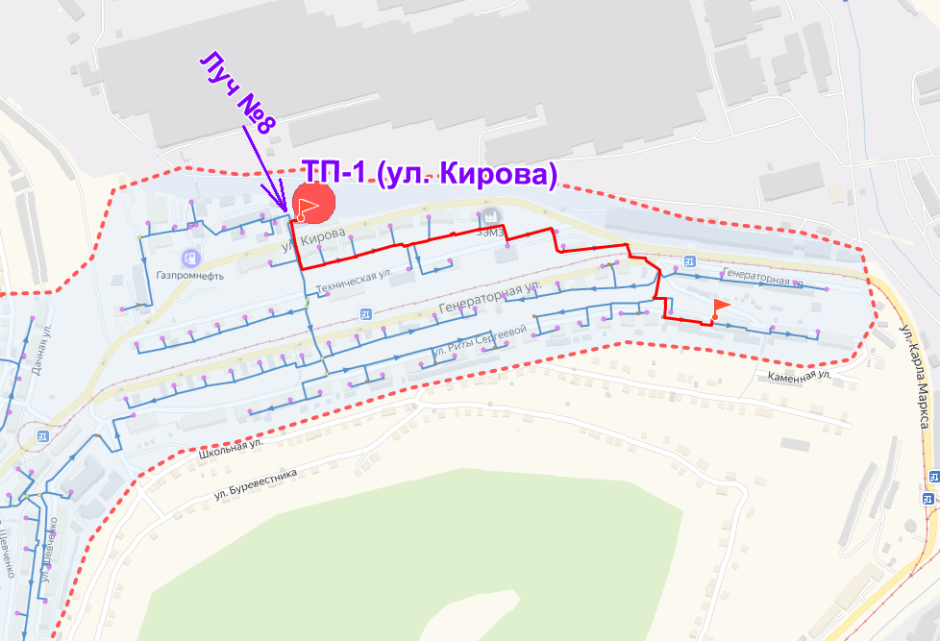
Рисунок 1-27. Путь для построения пьезометрического графика участка от ТЭЦ, обслуживаемой ООО «ЗЭМЗ-Энерго»,
(луч № 8 ТП№ 1) до ж/д ул. Сергеевой, 7
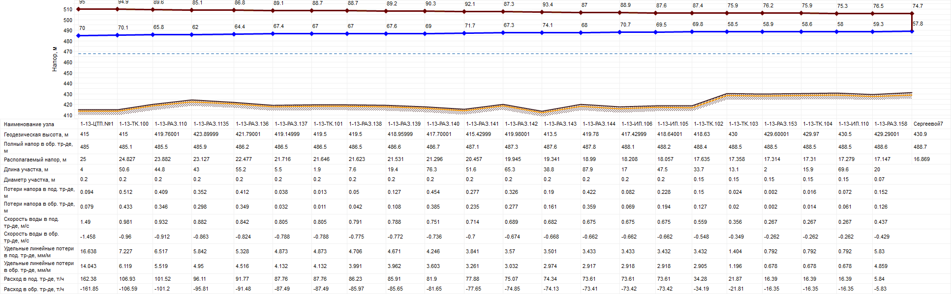

Рисунок 1-28. Пьезометрический график участка от ТЭЦ, обслуживаемой ООО «ЗЭМЗ-Энерго»,
(луч № 8 ТП№1) до ж/д ул. Сергеевой, 7
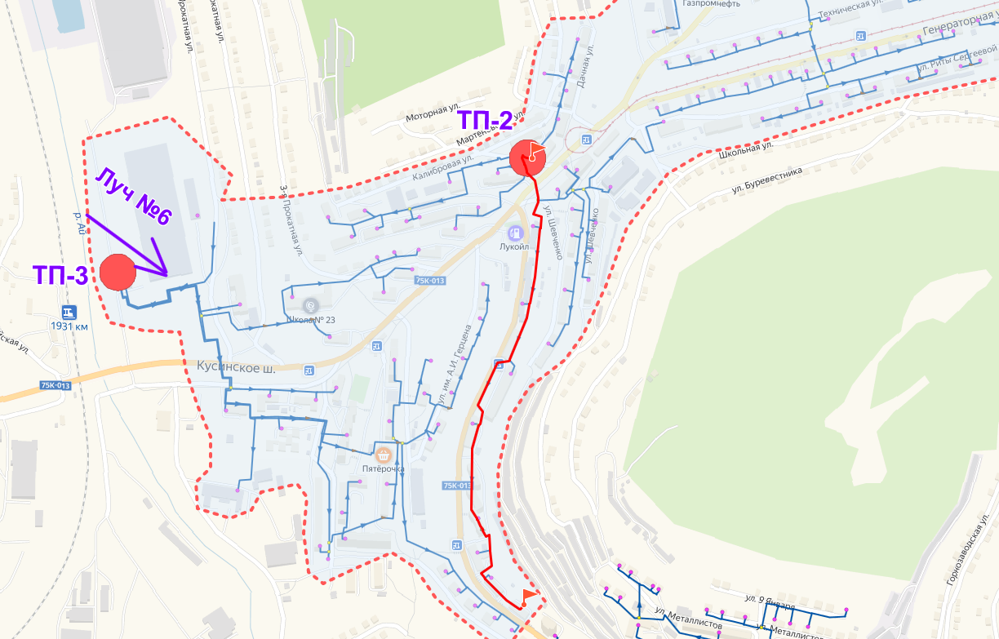

Рисунок 1-29. Путь для построения пьезометрического графика участка от ТЭЦ, обслуживаемой ООО «ЗЭМЗ-Энерго»,
(луч № 8 ТП№ 2) до ж/д ул. Чернышевского, 19
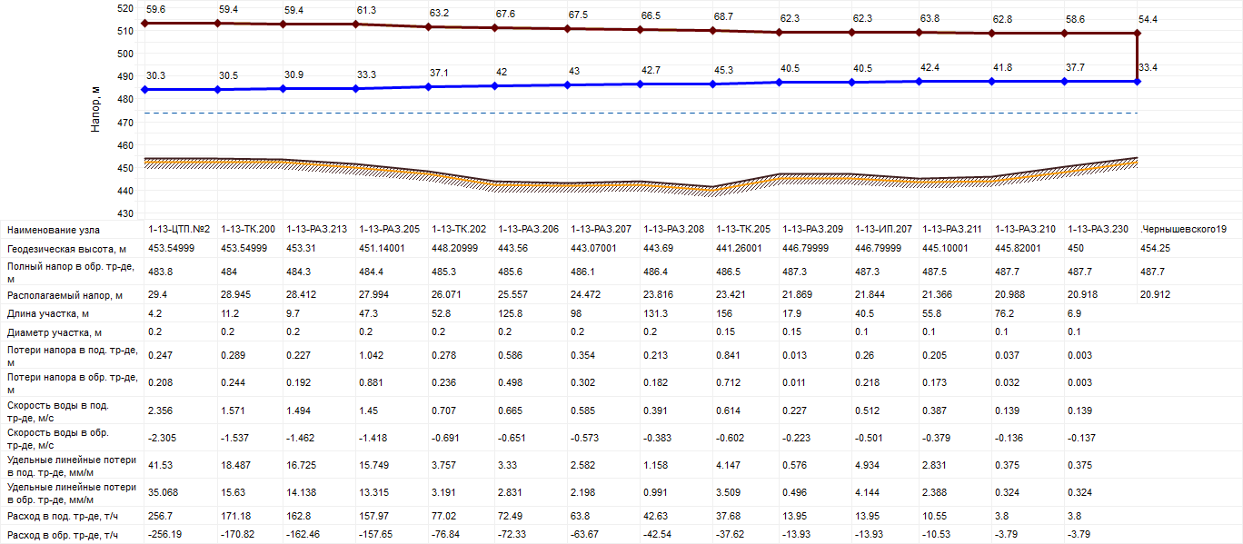

Рисунок 1-30. Пьезометрический график участка от ТЭЦ, обслуживаемой ООО «ЗЭМЗ-Энерго», (луч № 8 ТП№ 2)
до ж/д ул. Чернышевского, 19
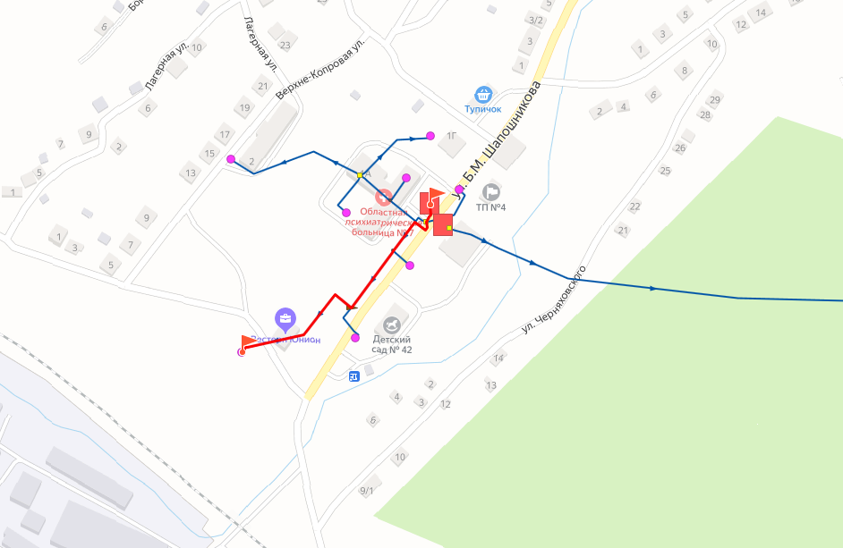

Рисунок 1-31. Путь для построения пьезометрического графика участка от ТЭЦ, обслуживаемой ООО «ЗЭМЗ-Энерго»,
(ТП№ 4) до детской поликлиники
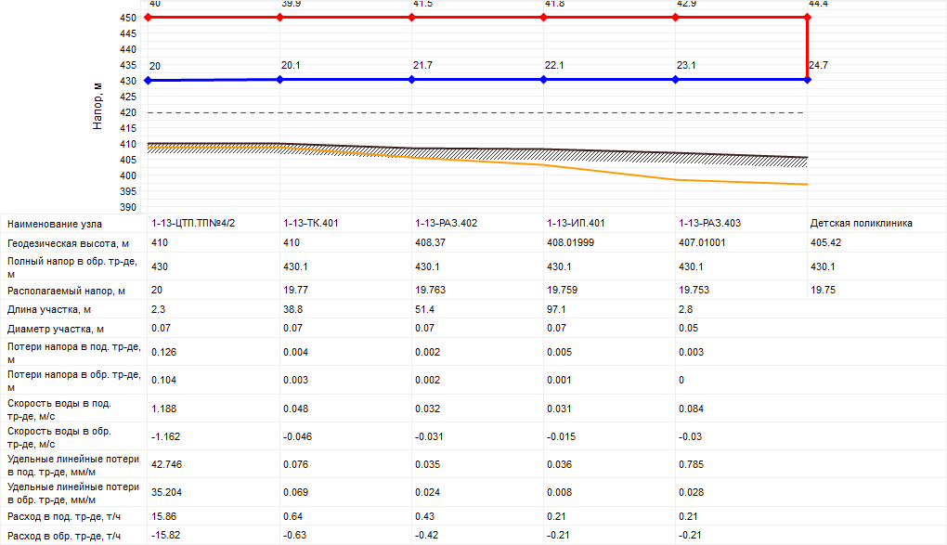

Рисунок 1-32. Пьезометрический график участка от ТЭЦ, обслуживаемой ООО «ЗЭМЗ-Энерго», (ТП№ 4) до детской поликлиники

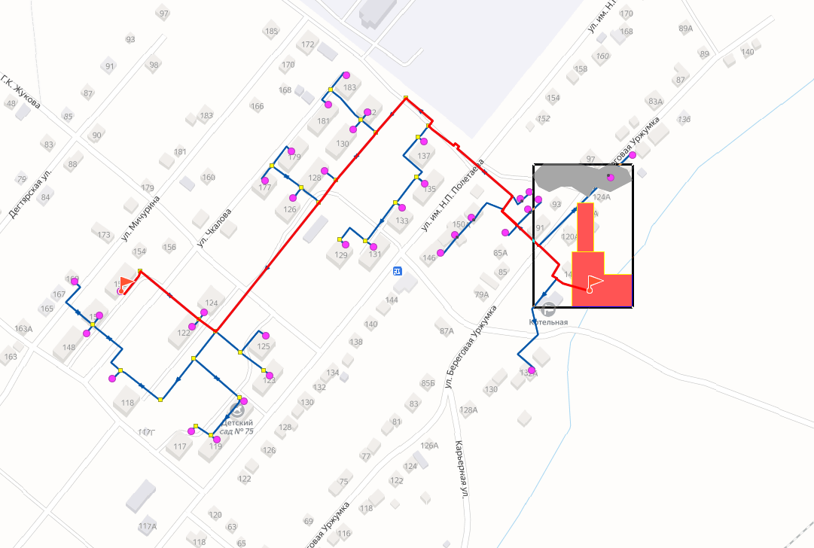

Рисунок 1-33. Путь для построения пьезометрического графика участка от котельной пос. Дегтярка до ж/д ул. Мичурина, 152
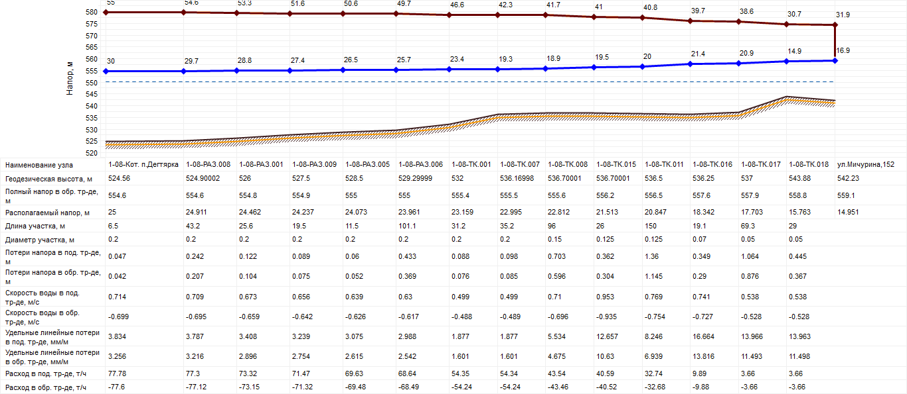

Рисунок 1-34 – Пьезометрический график участка от котельной пос. Дегтярка до ж/д ул. Мичурина, 152
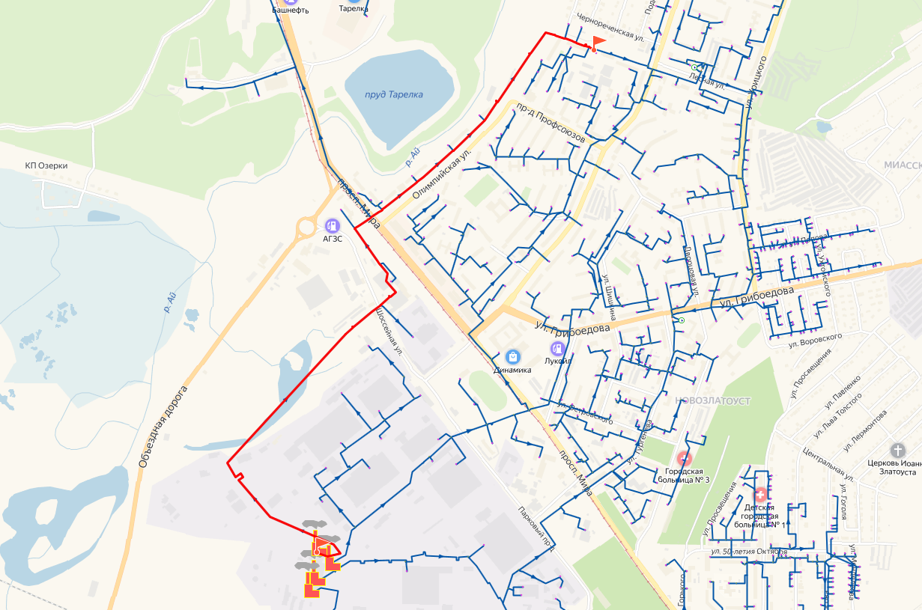

Рисунок 1-35. Путь для построения пьезометрического графика участка от ТЭЦ АО «Златмаш» (4,5 микрорайон) до 2-16-ТК-307
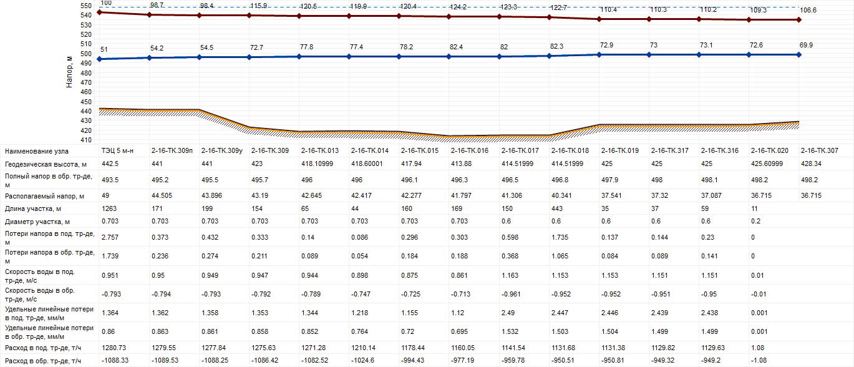

Рисунок 1-36. Пьезометрический график участка от ТЭЦ АО «Златмаш» (4,5 микрорайон) до 2-16-ТК-307
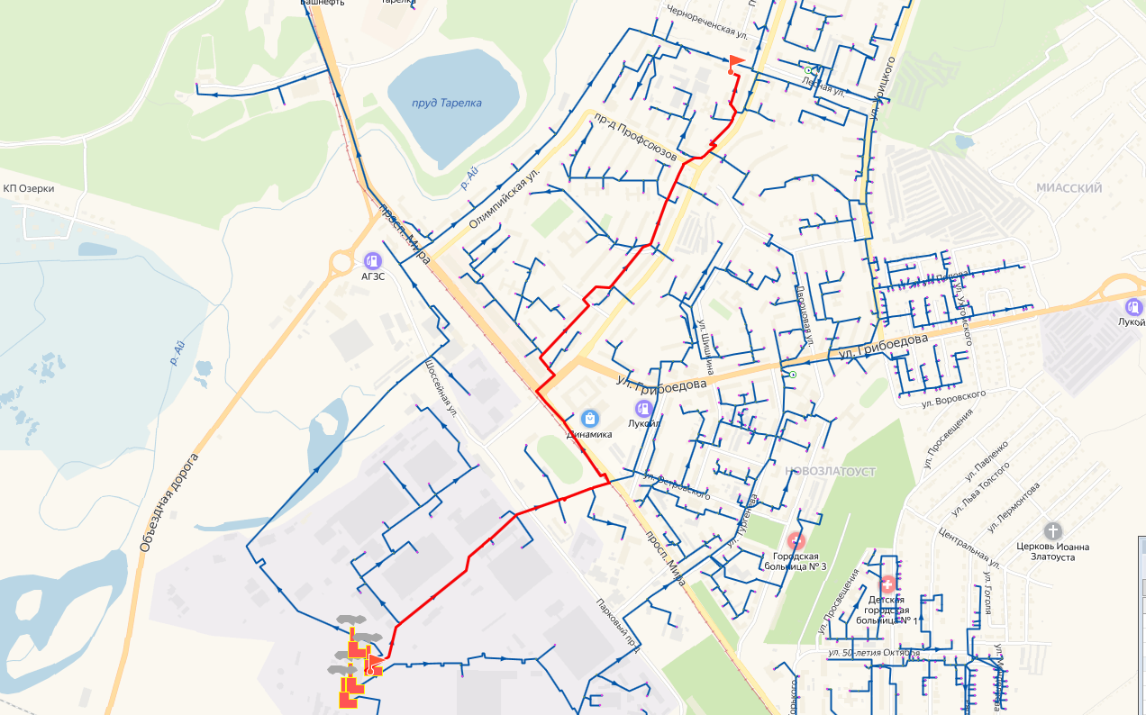

Рисунок 1-37. Путь для построения пьезометрического графика участка от ТЭЦ АО «Златмаш» (нижняя зона)
до ж/д ул. 40 лет Победы, 19
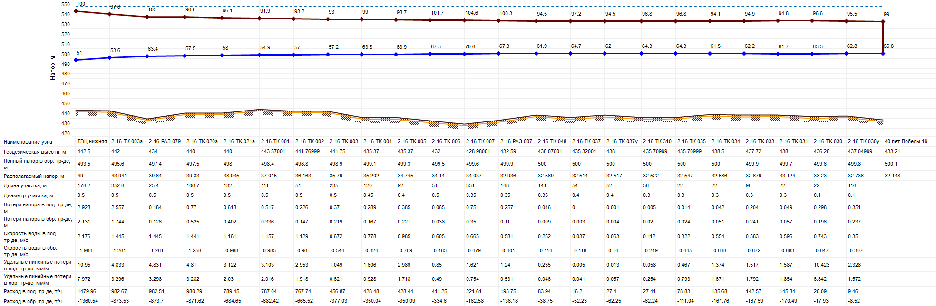

Рисунок 1-38. Пьезометрический график участка от ТЭЦ АО «Златмаш» (нижняя зона) до ж/д ул. 40 лет Победы, 19

